Religionsvielfalt Luzern – Leporello – Lösung
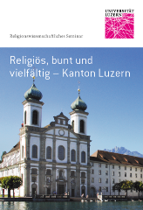

Aufträge:
- Suche die Ausschnitte auf dem Leporello:
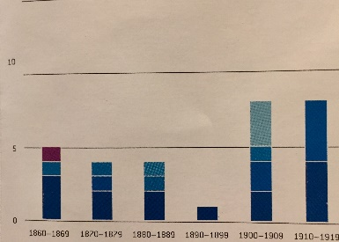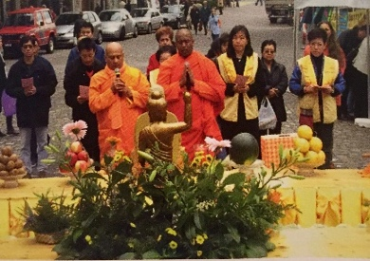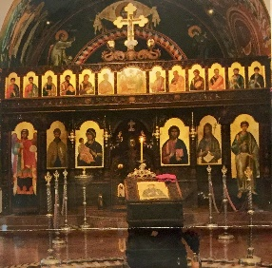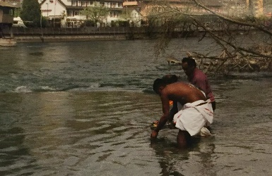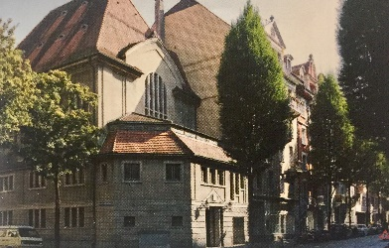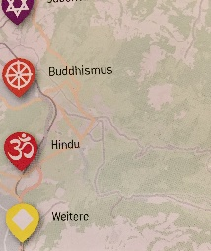

- Was ist auf den Bildern zu sehen?
Statistik zu den Gründungsdaten der Gemeinschaften, Taiwanesische Buddhisten und Buddhistinnen feiern mit zwei sri-lankischen Mönchen Vesakh auf dem Kapellplatz, Ikonostase in der mazedonisch-orthodoxen Kirche Triengen, hinduistische Bestattung in der Reuss, Synagoge an der Bruchstrasse (1912 als erstes nicht-christliches Religionsgebäude in Luzern gebaut), Legende zur Karte
- Erstelle eine Tabelle: Von welchen religiösen Traditionen gibt es wie viele Orte in der Stadt Luzern (runder Kartenausschnitt)? ~ 53 christliche Gruppen
 | Stadt Luzern
Christentum, Römisch-katholisch | ~26
Christentum, Evangelisch-reformiert | ~9
Christentum, freikirchlich/evangelikal | 14
Christentum, christkatholisch | 1
Christentum, weitere Gemeinschaften | 3
Christentum orthodox und altorientalisch | 1
Islam | 6
Judentum | 2
Buddhismus | 8
Hindu | 1
Weitere | 2

- PA: Erklärt euch gegenseitig die grafischen Statistiken auf der Rückseite des Leporellos. Das Arbeitsblatt ‘Begriffe’ hilft euch, alles zu verstehen.
- Was hast du schon gekannt, was ist neu für dich?
- Welchen religiösen Raum würdest du gerne einmal besuchen gehen?
- Suche dir eine religiöse Gruppe aus, über die du mehr erfahren möchtest, und informiere dich auf der Webseite des Religionswissenschaftlichen Seminars über diese. Stelle sie deinen Mitschülerinnen und Mitschülern vor. Link zur Website

